En la Ciudad de Ixmiquilpan Hidalgo siendo las 11:00 horas, del dia 26 de marzo de 2025 en la sala de Juntas de Rectoría de la Universidad Tecnológica del Valle del Mezquital, ubicada en: Carr. Ixmiquilpan-Capula km. 4, Col. El Nith, C.P. 42325, Ixmiquilpan, Hidalgo; se reunieron los servidores públicos y demás personas cuyos nombres y firmas aparecen al final de la presente Acta, con objeto de llevar a cabo la junta de aclaraciones a la convocatoria a la licitación Pública LA-72-057-913064994-N-2-2025, referente a la contratación del Servicio de Fotocopiado, de acuerdo a lo previsto en los Artículos 33, 33 Bis de la Ley de Adquisiciones, Arrendamientos y Servicios del Sector Público en adelante, Artículo 45 y 46 del Reglamento de la Ley así como del numeral 1.8 de la convocatoria a la licitación.
Este acto fue presidido por el M.D.C. Rubisel Téllez Reyes suplente del Dr. Leoncio Marañón Priego presidente del CAAyS y servidor público designado por la Universidad Tecnológica del Valle del Mezquital, quien al inicio de esta junta, comunicó a los asistentes que es obligación del personal que atiende este Comité de Adquisiciones Arrendamientos y Servicios de la UTVM dirigirse atendiendo los principios que marca el Código de Conducta, Código de Ética y Prevención de Conflictos de Interés y de conformidad con el Artículo 33 Bis de la Ley, solamente se atenderán solicitudes de aclaración a la convocatoria de las personas que hayan presentado el escrito en el que expresen su interés en participar en esta licitación, de forma presencial o a través de CompraNet al correo electrónico registrado en compranet, por sí o en representación de un tercero, y cuyas preguntas se hayan recibido con 24 horas de anticipación a este acto, caso contrario, se les permitirá su asistencia sin poder formular preguntas.
De conformidad al Artículo 33 Bis de la Ley se dio inicio al acto señalando que no se recibieron preguntas, ni solicitudes de aclaración a la convocatoria solo se recibió el escrito de interés en participar del licitante Sistemas Digitales Impresionantes S.A. de C.V., tanto en el domicilio de la convocante, correo electrónico, como a través de CompraNet. Se anexa evidencia de compranet.
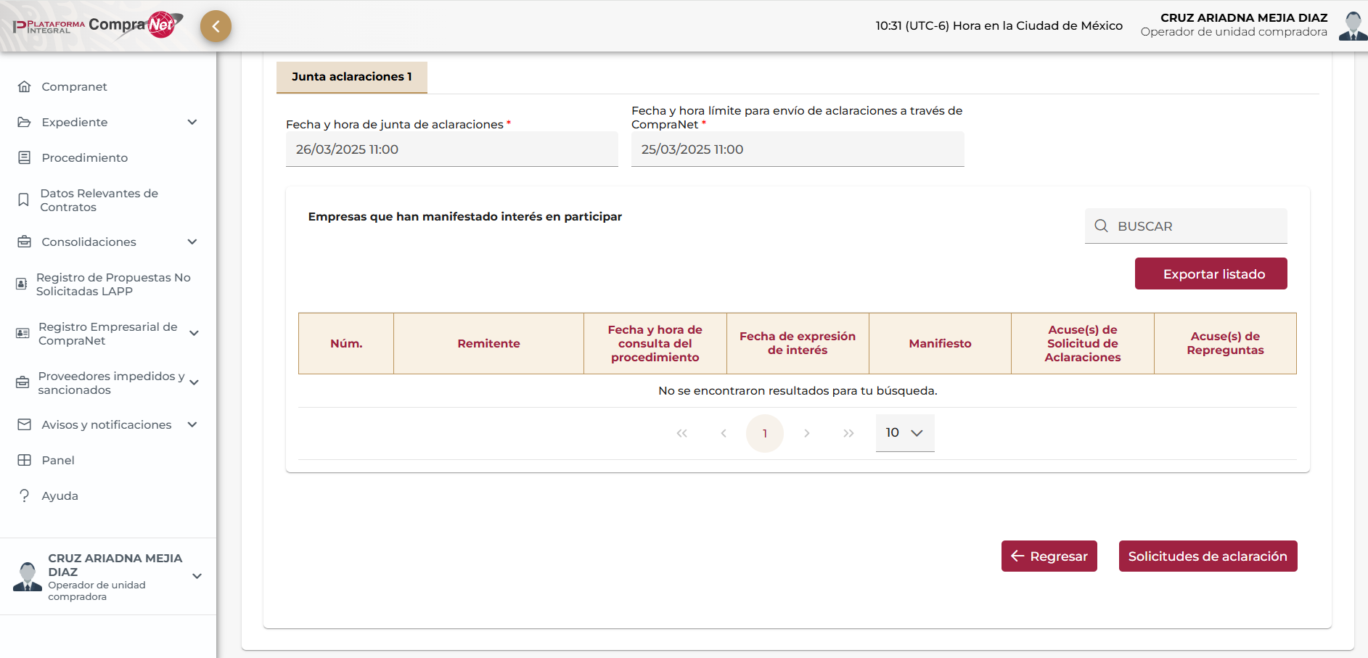
En razón de dar cumplimiento a lo dispuesto en el penúltimo párrafo del Artículo 33 Bis de la Ley, en este acto se da a conocer el calendario de los eventos subsecuentes de esta licitación, recordándoles que es presencial y se deben tomar en cuenta todos los requerimientos solicitados con bases a la convocatoria, así como lo mencionado en esta junta que a continuación, se detalla:

EVENTO | FECHA | HORA
Acto de Presentación y Apertura de Proposiciones | 31 de Marzo de 2025 | 11:00 Hrs.
Comunicación y entrega de Fallo | 01 de Abril de 2025 | 11:00 Hrs.
De conformidad con el Artículo 33 de la Ley, esta Acta forma parte integrante de la convocatoria a la licitación.
Para efectos de la notificación personal, se hace constar que en este acto se les hace entrega de una copia de la presente acta con acuse de recibo a los licitantes asistentes, y para aquellos licitantes que no hayan asistido a este acto, en términos del Artículo 37 Bis de la Ley, se difundirá un ejemplar de la presente acta en la dirección electrónica: www.compranet.hacienda.gob.mx para efectos de su notificación. Así mismo, se informa que a partir de esta fecha se fijará en la: Universidad Tecnológica del Valle del Mezquital, un ejemplar de la presente acta o un aviso del lugar donde se encuentra disponible, por un término no menor de cinco días hábiles.
No existiendo más aclaraciones y no habiendo más que hacer constar, se dio por terminada esta junta, siendo las 11:25 horas, del día 26 de marzo de 2025

INTEGRANTES DEL COMITÉ DE ADQUISICIONES, ARRENDAMIENTOS Y
SERVICIOS DE LA UNIVERSIDAD TECNOLÓGICA DEL VALLE DEL MEZQUITAL.

M.D.C. RUBISEL TELLEZ REYES  PRESIDENTE SUPLENTE DEL CAAYS |  | LIC. MARÍA ESTELA RUBIO MARTÍNEZ.  VOCAL
MTRA. CAROLINA RETANA CASTRO SUPLENTE DEL MTRO. OLIVER GARCÍA RAMÍREZ.  VOCAL |  | MTRA. MARIA FELIX CORNEJO MARTINEZ SUPLENTE DEL MTRO. LUIS SALAZAR CERVANTES.  VOCAL
L.C. ITZMENEN PORTILLO MONROY SUPLENTE DE LA LIC. LILIA HERNÁNDEZ MARTÍNEZ  VOCAL. |  | P.C. CRUZ ARIADNA MEJIA DIAZ SUPLENTE DE LA L.C. LIDIA ORTÍZ SIMÓN  SECRETARIA TÉCNICA.
L.D. MÓNICA BEATRIZ MARTÍN LÓPEZ  ASESOR |  | MTRA. NORMA BARRERA DORANTES  ASESOR
C. JOSE HELAMAN SERRANO CASTRO
EN REPRESENTACIÓN DE SISTEMAS DIGITALES IMPRESIONANTES S.A. DE C.V.

COMITÉ DE ADQUISICIONES

26 de marzo de 2025.
11:00 Hrs.

NOMBRE | FIRMA
M.D.C. RUBISEL TELLEZ REYES
PRESIDENTE SUPLENTE DEL CAAYS
LIC. MARÍA ESTELA RUBIO MARTÍNEZ.
VOCAL

MTRA. CAROLINA RETANA CASTRO

SUPLENTE DEL MTRO. OLIVER GARCÍA RAMÍREZ.

VOCAL
MTRA. MARIA FELIX CORNEJO MARTINEZ
SUPLENTE DEL MTRO. LUIS SALAZAR CERVANTES.
VOCAL
L.C. ITZMENEN PORTILLO MONROY
SUPLENTE DE LA LIC. LILIA HERNÁNDEZ MARTÍNEZ
VOCAL.
P.LC. CRUZ ARIADNA MEJIA DIAZ
SUPLENTE DE LA L.C. LIDIA ORTÍZ SIMÓN

SECRETARIA TÉCNICA
L.D. MÓNICA BEATRIZ MARTÍN LÓPEZ

ASESOR
MTRA. NORMA BARRERA DORANTES
ASESOR

LICITANTES

26 de marzo de 2025.
11:00 Hrs.

NOMBRE | FIRMA
C. JOSE HELAMAN SERRANO CASTRO

EN REPRESENTACIÓN DE SISTEMAS DIGITALES IMPRESIONANTES S.A. DE C.V

